# Đề bài: **Triển khai GMM kết hợp với Simple Time Series Transforme**r

# **1. Giới thiệu**

**1.1. Gaussian**

"Gaussian" là một thuật ngữ thường dùng để chỉ **phân phối chuẩn (normal distribution)** trong xác suất thống kê. Nó được đặt theo tên của nhà toán học **Carl Friedrich Gauss**, người đã đóng góp nhiều cho việc nghiên cứu phân phối này.

**Định nghĩa phân phối Gaussian :**

Phân phối Gaussian mô tả cách mà các giá trị của một biến ngẫu nhiên liên tục phân bố xung quanh **giá trị trung bình** (mean), với xác suất cao nhất gần giá trị trung bình và giảm dần khi rời xa nó.

$f\left(x\right)= \frac{1}{√2πσ^{2}}exp⁡(−\frac{{(x−μ)}^{2}}{2σ^{2}}$)

x: biến ngẫu nhiên

$μ$: giá trị trung bình (mean)

$σ$: độ lệch chuẩn (standard deviation)

$σ^{2}$: phương sai (variance)

# **1.2 Simple Time Series Transformer**

SimpleTST là một biến thể đơn giản của mô hình **Transformer Encoder**, được thiết kế để thực hiện **phân loại chuỗi thời gian** với cấu trúc gồm 3 thành phần chính:

**Chiếu đầu vào sang không gian ẩn**

Giả sử mỗi đầu vào x ∈ Rdin, ta ánh xạ nó sang không gian ẩn chiều ddd bằng một hàm tuyến tính:

h0 = x . Wproj + bproj với Wproj ∈Rdinxd

**Mã hóa bằng Transformer Encoder**

Giai đoạn này sử dụng một encoder có nhiều lớp TransformerEncoderLayer, mỗi lớp gồm:

Multi-Head Self-Attention (MHSA)

Feedforward network (FFN)

Residual connection + LayerNorm

Với mỗi lớp l ∈ {1,...,L}ta có:

zl = LayerNorm(hl-1 + MHSA(hl-1))

hl = LayerNorm(zl + FFN(z**l**))

**Phân loại đầu ra**

Sau khi mã hóa qua Transformer, đầu ra hL∈R1×d được đưa qua mạng phân loại:

y = softmax(W2 . ReLU(W1. hL + b1)+ b2)​

**2. Huấn luyện:**

Dữ liệu sử dụng: Bộ dữ liệu Human Activity Recognition with Smartphones trên Kaggle: **<https://www.kaggle.com/datasets/uciml/human-activity-recognition-with-smartphones>**

Dữ liệu gồm có 7352 hàng và 561 cột

Các bước thực hiện :  
- Bước 1: Tiền xử lý và chuẩn hóa dữ liệu   
- Bước 2: Dùng Gaussian Mixture Model (GMM) để phân cụm dữ liệu

- Bước 3: Huấn luyện SimpleTST riêng cho từng cụm

- Bước 4: Đánh giá mô hình

**3.Kết quả**

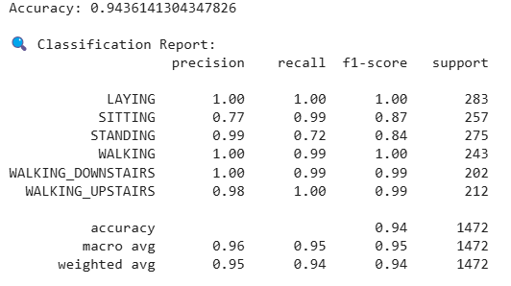

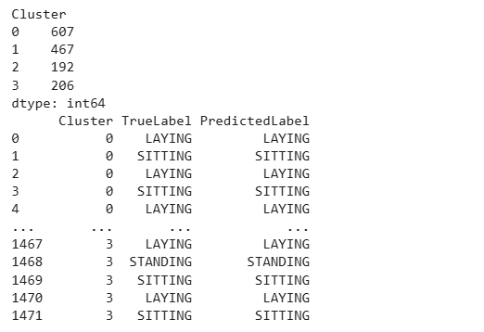

Nhận xét:

Mô hình hoạt động **rất tốt tổng thể**, đặc biệt với các hoạt động vận động rõ ràng.

Các tư thế tĩnh (STANDING/SITTING) vẫn còn **khó phân biệt**, cần **thêm đặc trưng hoặc tinh chỉnh kiến trúc**.

Cách tiếp cận **huấn luyện theo cụm** là một hướng đi rất hợp lý, và đang cho thấy hiệu quả rõ rệt.

**4. Kết luận**

Việc kết hợp **Gaussian Mixture Model (GMM)** và **Simple Time Series Transformer (SimpleTST)** cho phép khai thác hiệu quả cấu trúc tiềm ẩn trong dữ liệu chuỗi thời gian. GMM thực hiện phân cụm không giám sát, giúp chia dữ liệu thành các vùng có đặc trưng tương đồng, từ đó tạo điều kiện để huấn luyện các mô hình Transformer phù hợp cho từng cụm. SimpleTST, với kiến trúc gọn nhẹ, đảm nhiệm việc học các đặc trưng **phi tuyến và phụ thuộc dài hạn** trong từng cụm dữ liệu.

Kết quả thực nghiệm trên tập dữ liệu **HAR** cho thấy mô hình có khả năng dự đoán tốt hành vi con người, đặc biệt hiệu quả đối với các hành vi có tín hiệu rõ ràng như **WALKING** và **LAYING**, đồng thời cho thấy tiềm năng của hướng tiếp cận kết hợp giữa **phân cụm thống kê** và **học sâu** trong xử lý chuỗi thời gian.

Link Code chi tiết: <https://github.com/waanuu/TH3>